Seminář z biologie
Plakát, který žáci vytvořili se skládal z několika částí:
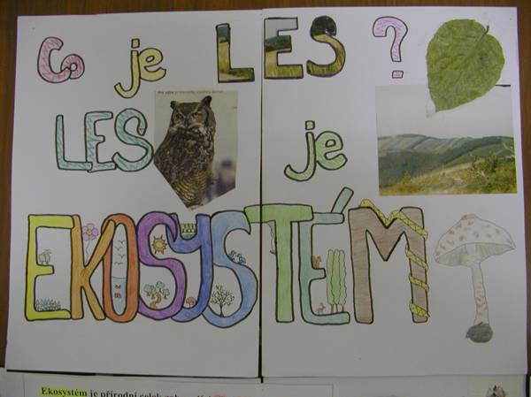
Titulní dvojstrana
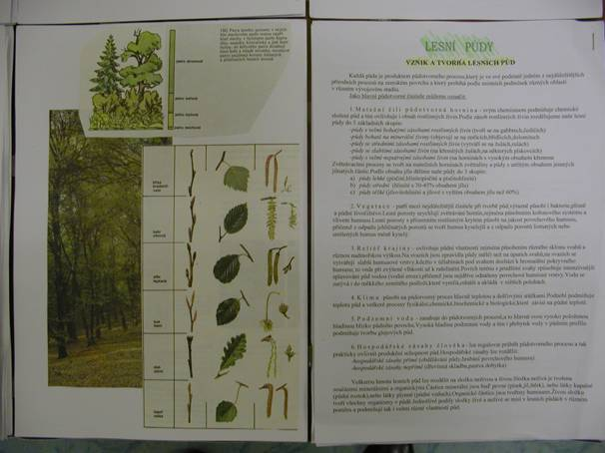
Informace o lesní půdě
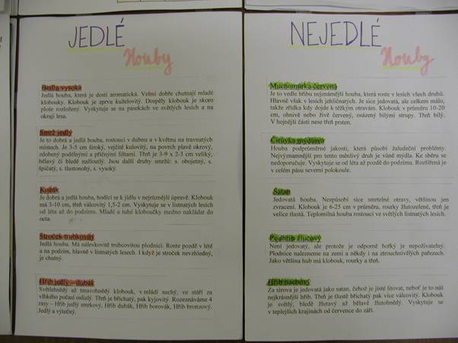
Soupis jedlých a nejedlých hub rostoucích v lese
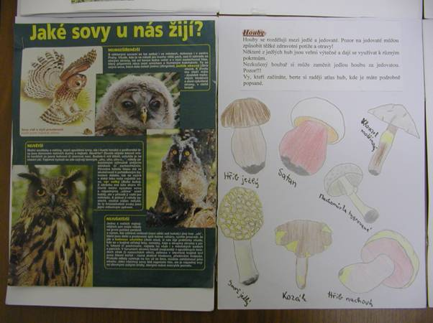
Povídání o sovách
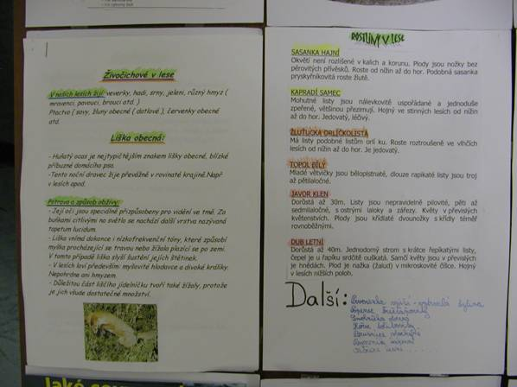
Příklady lesních rostlin a živočichů
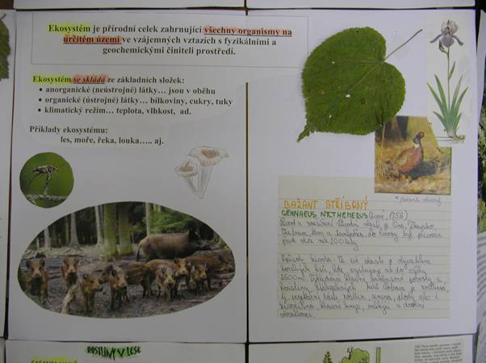
Vysvětlení, co je to vlastně ekosystém lesa
